**八、《出口货物完税分割单》**

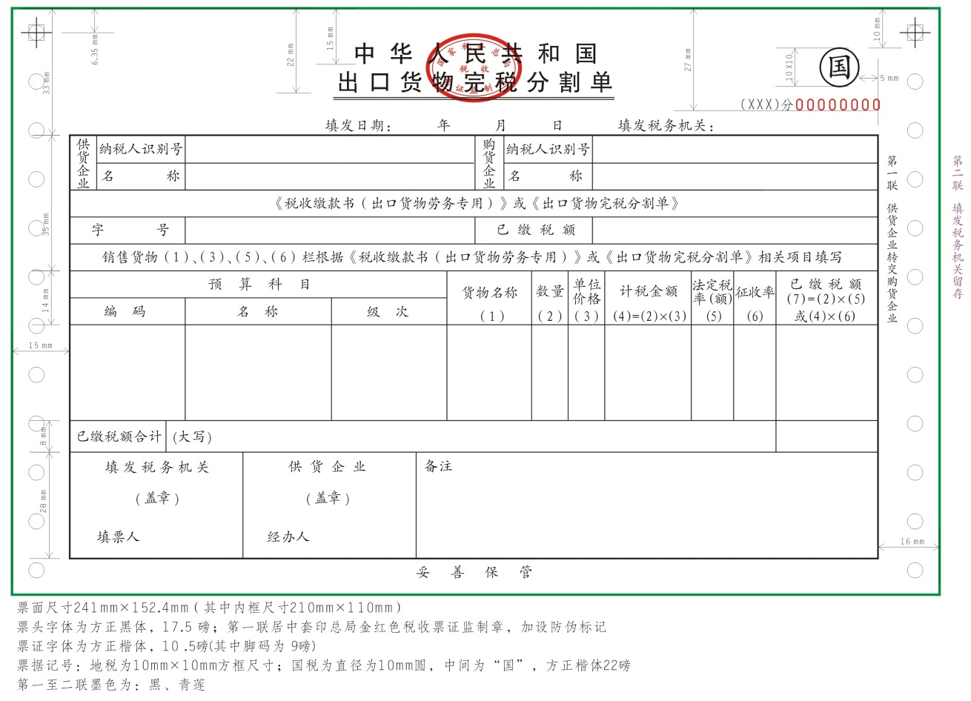

《出口货物完税分割单》一式两联，各联次用途为：

第一联 供货企业转交购货企业，本联次套印国家税务局统一制发的税收票证监制章（白纸黑油墨）；

第二联 填发税务机关留存（白纸紫油墨）。

**九、印花税票**

印花税票由国家税务总局定期换版发行，具体式样略。

**十、《印花税票销售凭证》**

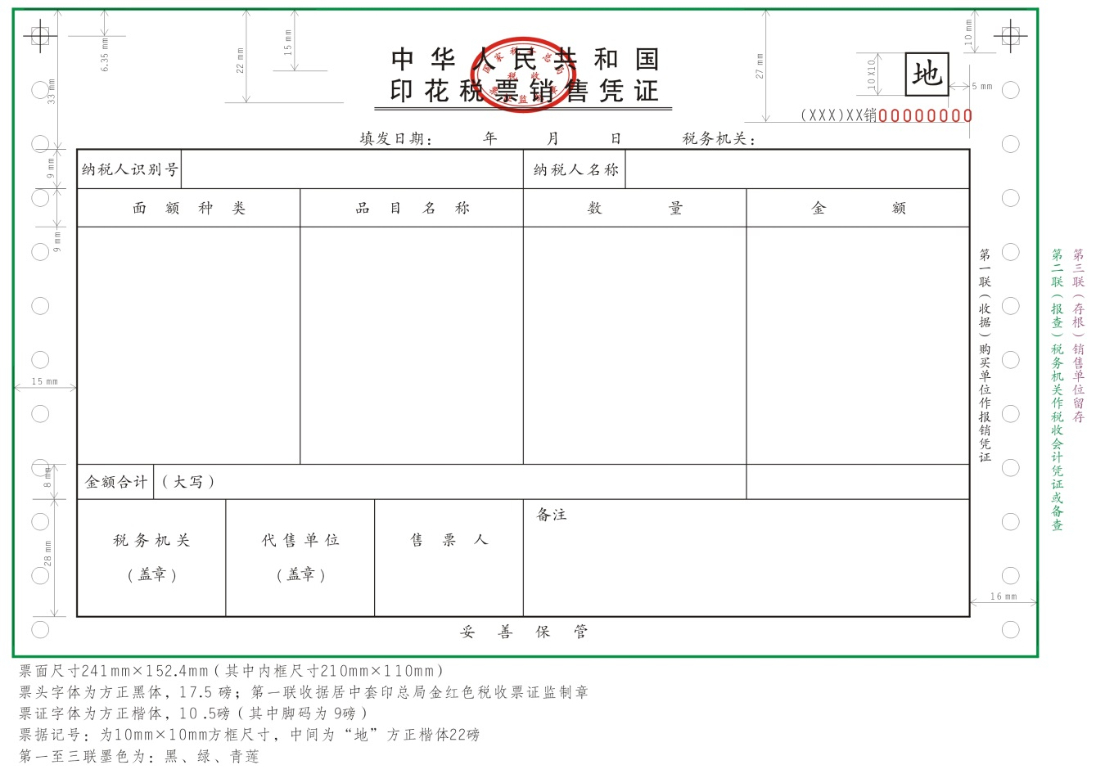

《印花税票销售凭证》一式三联，各联用途为：

第一联（收据）购买单位作报销凭证，本联次套印国家税务总局统一制发的税收票证监制章（白纸黑油墨）；

第二联（报查）税务机关作税收会计凭证或备查（白纸绿油墨）；

第三联（存根）销售单位留存（白纸紫油墨）。

**十一、税收完税证明**

1. 式样1（表格式）。适用于：

1．纳税人、扣缴义务人、代征代售人通过横向联网电子缴税系统划缴税款到国库（经收处）后或收到从国库退还的税款后，当场或事后需要取得税收票证的；

2.扣缴义务人代扣代收税款后，已经向纳税人开具税法规定或国家税务总局认可的记载完税情况的其他凭证，纳税人需要换开正式完税凭证的；

3.纳税人遗失已完税的各种税收票证（《出口货物完税分割单》、印花税票和《印花税票销售凭证》除外），需要重新开具的。

扣缴义务人未按规定为纳税人开具税收票证，税务机关核实税款缴纳情况后为纳税人开具的，适用本式样税收完税证明。

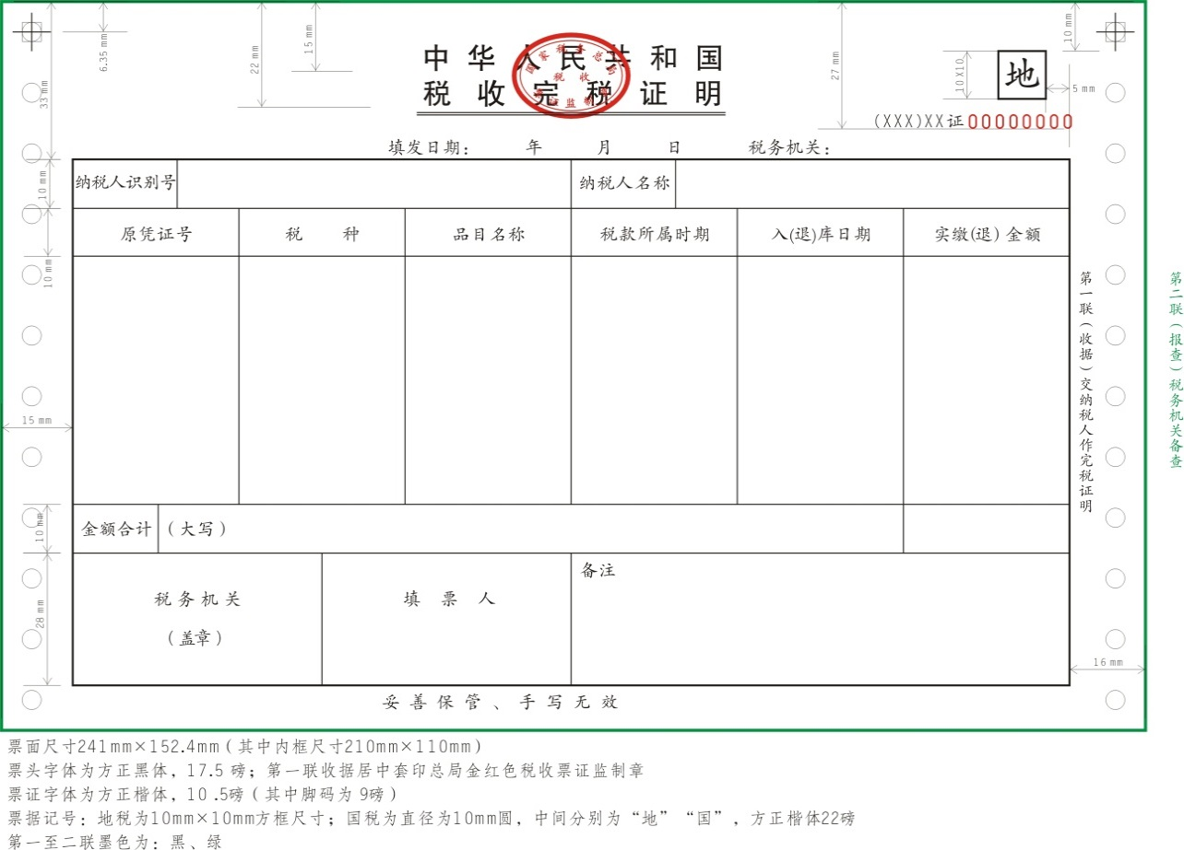

表格式《税收完税证明》一式二联。各联用途为：

第一联（收据）交纳税人作完税凭证。本联次套印国家税务总局统一制发的税收票证监制章（白纸黑油墨）。

第二联（报查）税务机关备查（白纸绿油墨）。

（二）式样2(文书式)。适用于税务机关对纳税人特定期间完税情况出具证明的情形。

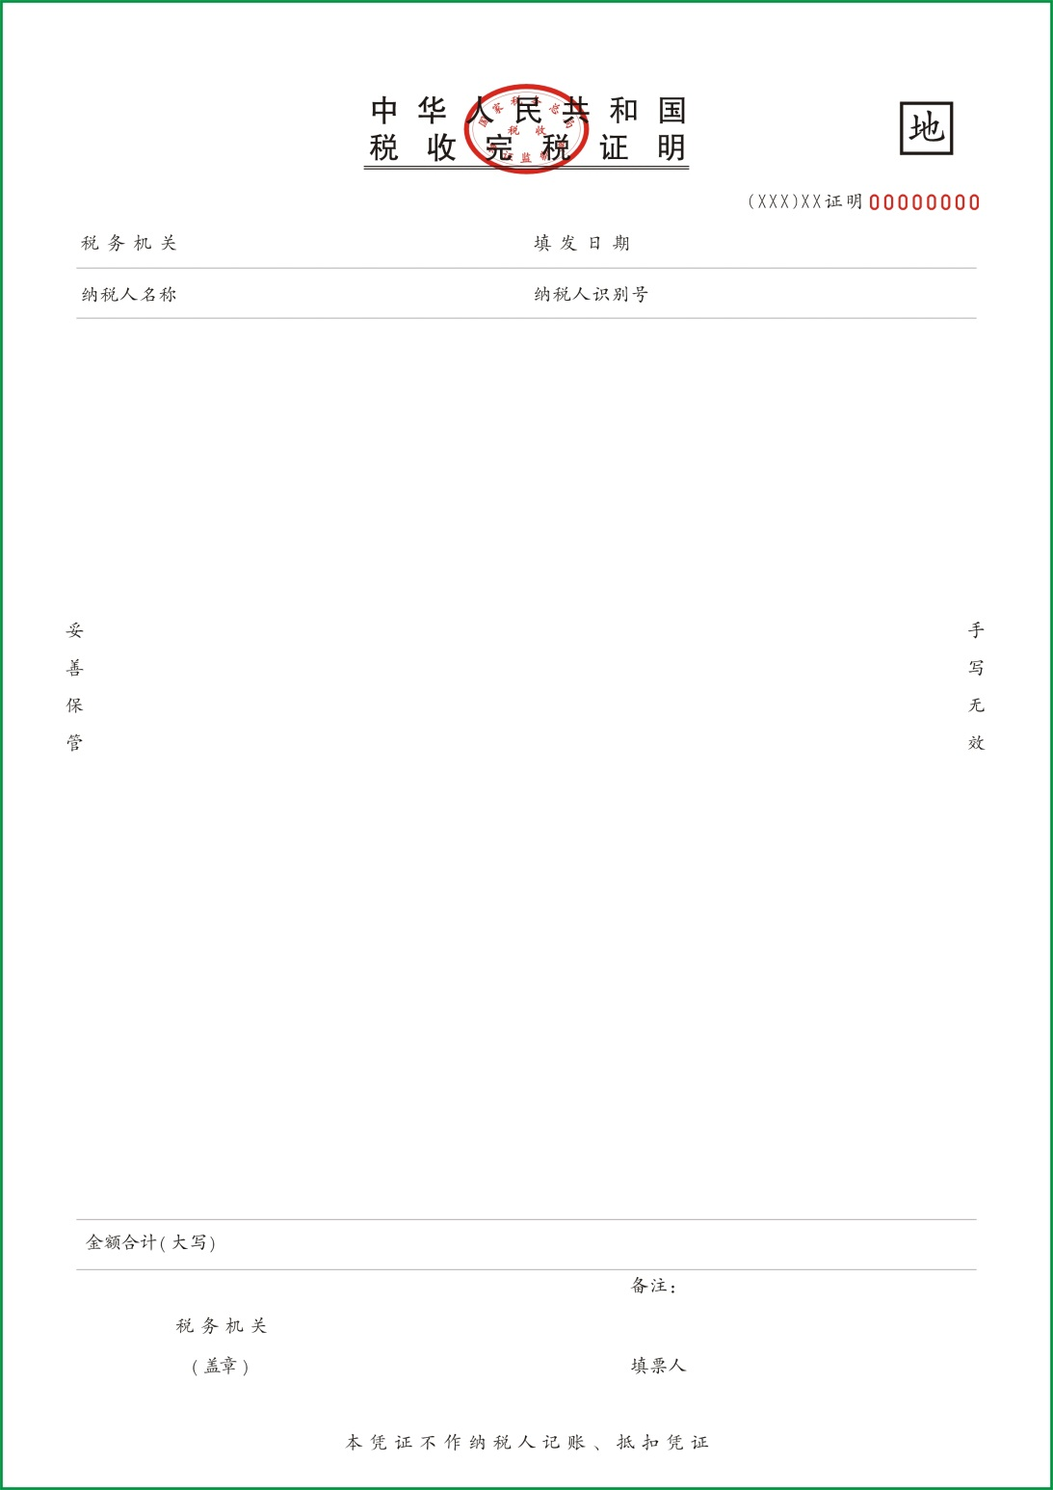

文书式《税收完税证明》为一联，仅作纳税人完税情况证明，不作纳税人记账、抵扣凭证。

**注：特殊填写要求**

1．税务机关按照《办法》第十七条第（四）项开具本完税证明时，必须确保纳税人缴、退税信息全面、准确、完整，具体填开项目可参考表格式《税收完税证明》相关栏次，具体开具办法由各省税务机关确定，但是本完税证明用于纳税人个人所得税完税情况的证明时，应按以下要求开具：

（1）填开项目应包括 “税种、所得项目、税款所属期、入（退）库日期、实缴（退）税额”；

（2）工资薪金所得项目除纳税人有特殊需求外，应按月填开。

2.在开具税收完税证明的特定期间内，纳税人既有缴税情况又有退税情况的，应当同时分别填写缴税、退税情况或者按照税款所属期分税种汇总填写缴税、退税情况。

.分所得项目填开。纳税人开具完税凭证的，3.证明内容填列完毕，应有结束标识（例如，“本页以下内容为空”或“以上情况，特此证明”）。

**十二、　税收票证监制章**

（一）式样



（二）刻制要求

税收票证监制章形状为椭圆形，边沿尺寸规格为１８ｍｍ×２５ｍｍ，外边粗圈粗为１ｍｍ，内环加刻一细圈，细圈与粗圈间隔１ｍｍ。监制章上方环边为“国家税务总局”字样，中间为“税收”字样，下方环边为“票证监制章”字样，字体为正楷，印色为大红色。

该监制章式样与现行式样相同，各省可继续使用原胶片样章，国家税务总局不再重新制作胶片样章下发。

**十三、征税专用章**

（一）式样

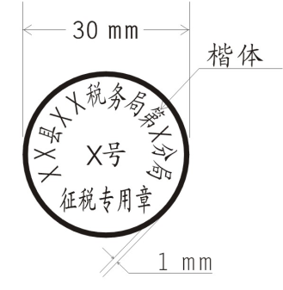

（二）刻制要求

征税专用章形状为圆形，边沿直径３０ｍｍ，边圈粗１ｍｍ。字体为正楷，字体大小由各省税务机关统一制定。

专用章的内容和刻制方法为上部环边位置刻税务机关名称“××县（市、区、旗）国家税务局（或地方税务局）××（所）分局”字样，税务机关名称字数多的，可适当简化；简化后字数仍比较多的，可以不刻制税务所或分局名称，而以在专用章中央的编号区别，前一位（或两位）按税务所或分局个数顺序设置，后一位或两位按该税务所或分局使用的专用章个数顺序设置。下部中央位置刻“征税专用章”字样。

**十四、退库专用章**

1. 式样

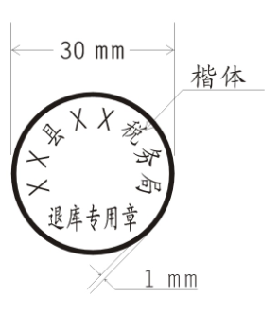

（二）刻制要求

退库专用章的形状为圆形，边沿直径为３０ｍｍ，边圈粗１ｍｍ。字体为正楷, 字体大小由各省税务机关统一制定。专用章的内容和刻制方法为上部环边位置刻县级税务机关名称（可适当简化），下部中央位置刻“退库专用章”字样。

**十五、印花税收讫专用章**

（一）式样

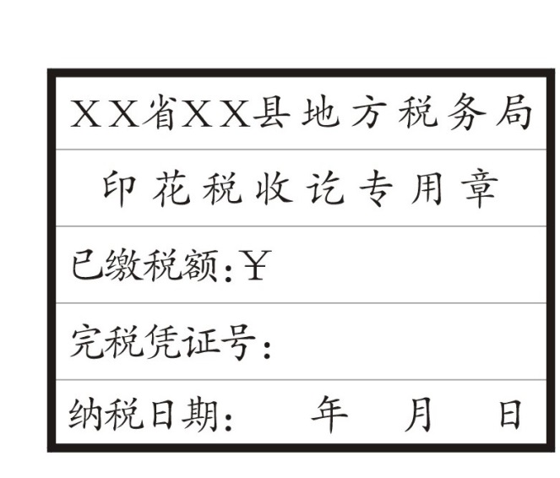

（二）刻制要求：

印花税收讫专用章形状为长方形，边沿尺寸为45mm（宽）×60mm（长），边粗1mm，字体为正楷, 字体大小由各省税务机关统一制定。

印花税收讫专用章刻制1枚以上的在“印花税收讫专用章”字样后按顺序编号，以便管理、查核；加盖印花税收讫专用章的同时，应在完税凭证收据联注明“已加盖收讫章”的字样。